目录

Ubuntu安装 1

Mysql安装 1

Node.js安装 5

# Ubuntu安装

* + 需要Ubuntu18.04 x64
    - <https://ubuntu.com/download/desktop>

1.需要Vm14.x以上版本支持18.04

pan.baidu.com/s/1U4ssovTA5e6xJjA5bTZZFA

激活码：AA510-2DF1Q-H882Q-XFPQE-Q30A0

2.安装完成后释放DVD

3.单个磁盘(不拆分磁盘)

# Mysql安装

* + 安装

# 查看有没有安装MySQL：

dpkg -l | grep mysql

# 安装MySQL（sudo）：

sudo apt install mysql-server

* + 接下来，为了确保数据库的安全性和正常运转，对数据库进行初始化操作。这个初始化操作涉及下面5个步骤。

（1）安装验证密码插件。

（2）设置root管理员在数据库中的专有密码。

（3）随后删除匿名账户，并使用root管理员从远程登录数据库，以确保数据库上运行的业务的安全性。

（4）删除默认的测试数据库，取消测试数据库的一系列访问权限。

（5）刷新授权列表，让初始化的设定立即生效。

对于上述数据库初始化的操作步骤，在下面的输出信息旁边我做了简单注释。

* + 初始化

sudo cat /etc/mysql/debian.cnf

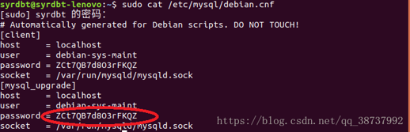

mysql -u debian-sys-maint -p

use mysql;

// 下面这句命令有点长，请注意。

update mysql.user set authentication_string=password('sxmc321') where user='root' and Host ='localhost';

update user set plugin="mysql_native_password";

flush privileges;

quit;

输入：mysql_secure_installation

secure enough. Would you like to setup VALIDATE PASSWORD plugin?    # 要安装验证密码插件吗?

Press y|Y for Yes, any other key for No: N    # 这里我选择N

Please set the password for root here.

New password:   # 输入要为root管理员设置的数据库密码

Re-enter new password:   # 再次输入密码

Remove anonymous users? (Press y|Y for Yes, any other key for No) : y     # 删除匿名账户

Disallow root login remotely? (Press y|Y for Yes, any other key for No) : N    # 禁止root管理员从远程登录，这里我没有禁止

Remove test database and access to it? (Press y|Y for Yes, any other key for No) : y   # 删除test数据库并取消对它的访问权限

Reload privilege tables now? (Press y|Y for Yes, any other key for No) : y   # 刷新授权表，让初始化后的设定立即生效

现在配置mysql允许远程访问，首先编辑

vi /etc/mysql/mysql.conf.d/mysqld.cnf

配置文件：

vim /etc/mysql/mysql.conf.d/mysqld.cnf

注释掉#bind-address = 127.0.0.1

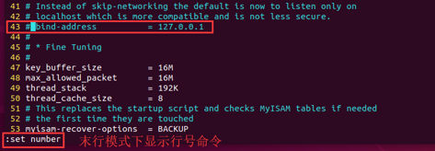

当然，也可以：sudo gedit /etc/mysql/mysql.conf.d/mysqld.cnf

手动注释。

登录mysql：mysql -uroot -p(你的密码)

* + 创建新用户

输入：create user wxwmodder identified by 'sxmc321';

输入：grant all privileges on *.* to wxwmodder@'%' identified by 'sxmc321';

输入：flush privileges;

* + 关闭防火墙！

关闭防火墙或打开相应网络端口否则无法远程连接ssh或mysql

sudo ufw status 命令查看当前防火墙状态

sudo ufw enable 命令来开发防火墙

sudo ufw status 命令查看开启防火墙后的状态为active 说明防火墙开启成功。

sudo ufw disable 命令来关闭防火墙。

* + 其他

启动mysql：

方式一：sudo /etc/init.d/mysql start

方式二：sudo service mysql start

停止mysql：

方式一：sudo /etc/init.d/mysql stop

方式二：sudo service mysql stop

重启mysql：

方式一：sudo/etc/init.d/mysql restart

方式二：sudo service mysql restart

# Node.js安装

* + Node.js安装

tar -xJf node-v10.16.3-linux-x64.tar.xz   //解压命令

mv node-v10.16.3-linux-x64 /opt/   //移动到opt目录下

#建立链接到 /usr/local/bin/ 目录

sudo ln -s /opt/node-v10.16.3-linux-x64/bin/node /usr/local/bin/node  //建立连接

sudo ln -s /opt/node-v10.16.3-linux-x64/bin/npm /usr/local/bin/npm    //然后跟npm建立执行链接

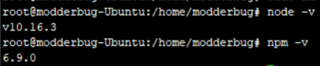

最后再补充一下设置淘宝镜像

sudo npm config set registry <https://registry.npm.taobao.org>   //设置淘宝镜像

source ~/.bashrc       //使修改立即生效

# NPM说明

* NPM提供了很多命令，例如install和publish，使用npm help可查看所有命令。

使用npm help <command>可查看某条命令的详细帮助，例如npm help install。

在package.json所在目录下使用npm install . -g可先在本地安装当前命令行程序，可用于发布前的本地测试。

使用npm update <package>可以把当前目录下node_modules子目录里边的对应模块更新至最新版本。

使用npm update <package> -g可以把全局安装的对应命令行程序更新至最新版。

使用npm cache clear可以清空NPM本地缓存，用于对付使用相同版本号发布新版本代码的人。

使用npm unpublish <package>@<version>可以撤销发布自己发布过的某个版本代码。

* 使用淘宝 NPM 镜像

大家都知道国内直接使用 npm 的官方镜像是非常慢的，这里推荐使用淘宝 NPM 镜像。

淘宝 NPM 镜像是一个完整 npmjs.org 镜像，你可以用此代替官方版本(只读)，同步频率目前为 10分钟 一次以保证尽量与官方服务同步。

你可以使用淘宝定制的 cnpm (gzip 压缩支持) 命令行工具代替默认的 npm:

$ npm install -g cnpm --registry=https://registry.npm.taobao.org

这样就可以使用 cnpm 命令来安装模块了：

$ cnpm install [name]